集成电路设计基础 2010-11年第一学期试题
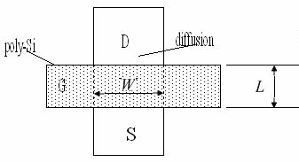
- 填空题（20分）
1、目前，国内已引进了12英寸0.09um芯片生产线，由此工艺线生产出来的集成电路特征尺寸是0.009um （大小），指的是右图中的 W （字母）。
2、CMOS工艺可分为 p阱 、 n阱 、 双阱 三种。
在CMOS工艺中，N阱里形成的晶体管是 p （PMOS，NMOS）。
3、通常情况下，在IC中各晶体管之间是由 场氧 来隔离的；该区域的形成用到的制造工艺是 氧化 工艺。
4.集成电路制造过程中，把掩膜上的图形转换成晶圆上器件结构一道工序是指 光刻 ，包括 晶圆涂光刻胶 、 曝光 、 显影 、 烘干 四个步骤；
其中曝光方式包括 ① 接触式 、② 非接触式 两种。
5、阈值电压V_{T}是指 将栅极下面的si表面从P型Si变成N型Si所必要的电压，根据阈值电压的不同，常把MOS区间分成 耗尽型 、 增强型 两种。降低V_{T}的措施包括： 降低杂质浓度 、 增大Cox 两种。
二、名词解释（每词4分，共20分）
① 多项目晶圆（MPW）
② 摩尔定律
③ 掩膜
④ 光刻
⑤ 外延

三、说明（每题5分共10分）
① 说明版图与电路图的关系。
② 说明设计规则与工艺制造的关系。
四、简答与分析题（10分）
1、数字集成电路设计划分为三个综合阶段，高级综合,逻辑综合,物理综合；解释这三个综合阶段的任务是什么？
2、分析MOSFET尺寸能够缩小的原因。
五、综合题（共4小题，40分）
- 在版图的几何设计规则中，主要包括各层的最小宽度、层与层之间的最小间距、各层之间的最小交叠。把下图中描述的与多晶硅层描述的有关规则进行分类：

（1）属于最小宽度是：
（2）属于层与层之间的最小间距的是:
（3）属于各层之间的最小交叠是：

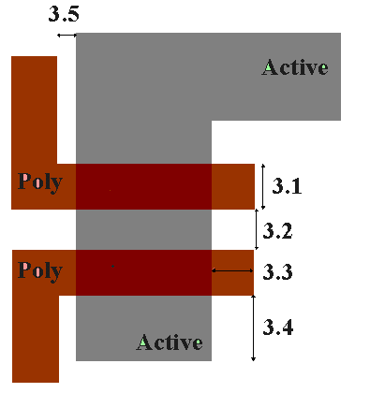
图1

2．请提取出下图所代表的电路原理图。画出用MOSFET构成的电路。

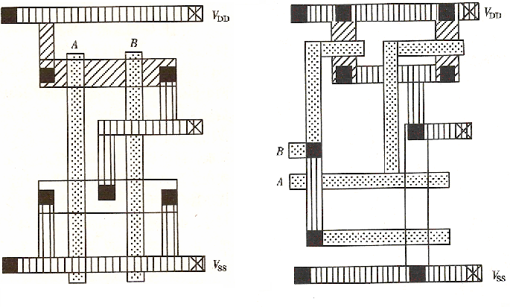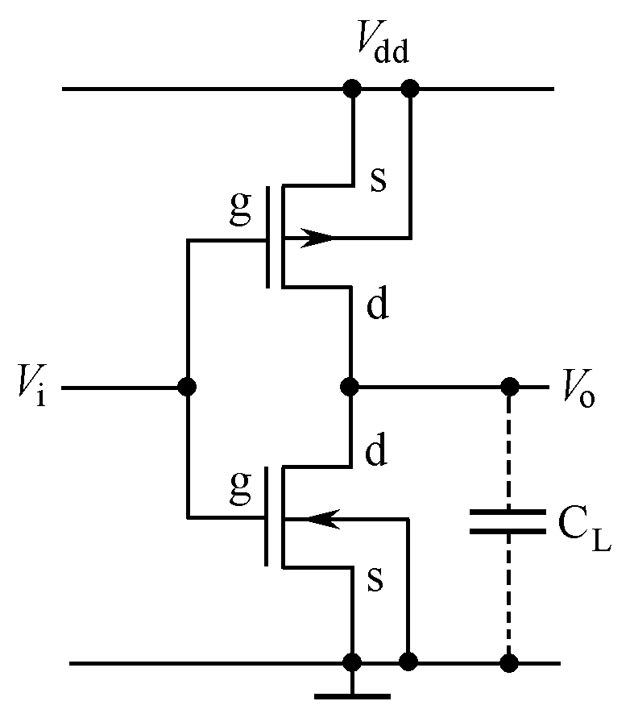
图2 图3 图 4
3、图4是一个标准的CMOS反相器电路，V_{TN}和V_{TP}分别为NMOS、PMOS
晶体管的阈值电压，讨论PMOS和NMOS晶体管导通和截至的条件。
4、分析下述电路的功能，并写出真值表、函数表达式。

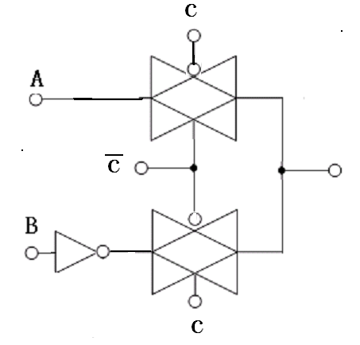
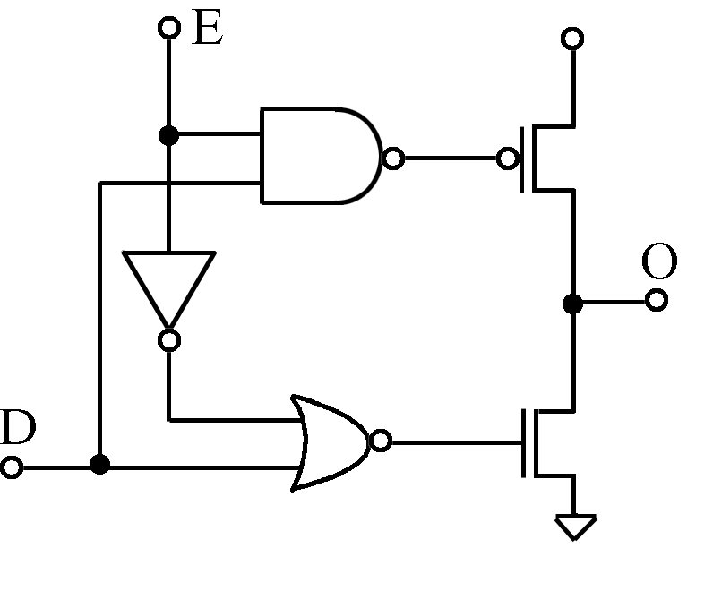
F

图5 图6

